Додаток
до рішення міської ради
27.07.2022 №1370

Концепція індустріального парку «Кривбас»

Вступ

Концепція індустріального парку міста Кривого Рогу (надалі – концепція) розроблена відповідно до Закону України «Про індустріальні парки», зі змінами, Постанови Кабінету Міністрів України від 05 серпня 2020 року №695 «Про затвердження Державної стратегії регіонального розвитку на 2021-2027 роки», Розпорядження Кабінету Міністрів України від 12 травня 2021 року №497-Р «Деякі питання реалізації у 2021-2023 роках Державної стратегії регіонального розвитку на 2021-2027 роки», Стратегічного плану розвитку міста Кривого Рогу на період до 2025 року, затвердженого рішенням міської ради від 31.03.2016 №376, Плану дій з реалізації у 2020-2022 роках Стратегічного плану розвитку міста Кривого Рогу на період до 2025 року, затвердженого рішенням виконкому міської ради від 20.05.2020 №257, зі змінами, Генерального плану м. Кривий Ріг, затвердженого рішенням міської ради від 21.12.2011 №789, та на підставі проведеного зовнішнього бенчмаркінгу (порівняльного конкурентного аналізу) діяльності індустріальних парків України.
Концепція відображає основні правові, організаційні, економічні умови створення та функціонування індустріального парку в місті Кривому Розі.

1. Назва індустріального парку
Повна назва: Індустріальний парк «Кривбас».
Скорочена назва: ІП «Кривбас».

2. Ініціатор створення
Ініціатором створення індустріального парку «Кривбас» (надалі – ІП «Кривбас») є Криворізька міська рада, що здійснює право власника на землі комунальної власності від імені Криворізької міської територіальної громади та наділена повноваженнями розпоряджатися ними у відповідності до чинного законодавства України.
Дані про ініціатора створення ІП «Кривбас»:

Найменування |  | Криворізька міська рада
Контактні дані | Адреса: пл. Молодіжна, 1,  50101, м. Кривий Ріг  тел./факс: (0564) 92 03 38
Сайт | https://kr.gov.ua, https://ig.krmisto.gov.ua
E-mail | mvk99@kr.gov.ua, zed_kr@ukr.net
Контактна особа | Поляков Едуард Петрович – начальник відділу з питань зовнішньо-економічної діяльності та інвестицій управління економіки викон-кому Криворізької міської ради
3. Мета створення, завдання та функціональне призначення
ІП «Кривбас»
Основною метою створення ІП «Кривбас» є формування збалансованої економіки міста шляхом формування механізмів ефективного задоволення попиту інвесторів (учасників) на майданчики, підготовлені для розміщення об’єктів інноваційної сфери, промисловості, логістики та супутнього сервісу, забезпечення економічного розвитку, імпортозаміщення й підвищення конкурентоспроможності території, розвиток сучасної виробничої та ринкової інфраструктури, малого та середнього бізнесу, створення нових робочих місць для мешканців міста й внутрішньо переміщених осіб.
З метою запровадження моделі індустріального парку, у тому числі промислового симбіозу усіх учасників ІП «Кривбас» для його розвитку, передбачається виконання завдань, спрямованих на покращення екологічних, енергетичних та економічних показників, що забезпечують позитивний екологічний ефект і здійснюють мінімальний вплив на довкілля.
Кривий Ріг є монопрофільним містом, де переважають добувна та переробна промисловості в металургійній і гірничодобувній галузях, і як місто з потужною ресурсно-індустріальною специфікою працює над диверсифікацією та посилен-ням інших галузей економіки з високим потенціалом розвитку, що базуються на інтелекті, творчості й інноваціях. Тому спільно з Фондами Ганса Зайделя в Україні та Ебергарда Шьотка, що підтримує Фонд будівельної галузі Німеччини, здійснює впровадження проєкту «Кривий Ріг ‒ пілотний проєкт трансформації мономіст та індустріальних територій Дніпропетровської області».
Ця Концепція розроблена з урахуванням можливості мультиканального фінансування, отримання державної підтримки на облаштування ІП «Кривбас», а також залучення кредитних коштів.
Розбудова ІП «Кривбас» відіграватиме важливу роль у задоволенні потреб вітчизняних та іноземних інвестиційних компаній, матиме не тільки місцеве, а й регіональне значення та впливатиме на розвиток економіки Дніпропетровської області.
Створення та функціонування ІП «Кривбас» у місті може сприяти розміщенню та запуску релокованих підприємств, працевлаштуванню на них мешканців міста й внутрішньо переміщених осіб, які переїхали з територій, де ведуться бойові дії або є загроза бойових дій.
Пріоритетними напрямами діяльності для визначення функціонального призначення ІП «Кривбас» є:
машинобудування та металообробка;
виготовлення будматеріалів матеріалів (санфаянс, кабельно-провідникова продукція тощо);
транспортно-логістичний центр;
інформаційні технології (ІТ) та виробництва, засновані на використанні інноваційних технологій, та ін.;
виробництво та переробка агропромислової продукції;
ремонт і сервіс техніки (у тому числі виробництво еластомерних матеріалів);
науково-дослідницька діяльність;
виробництво обладнання та устаткування для індустрії «зеленої» енергетики.
До учасників ІП «Кривбас» будуть висуватися вимоги дотримання стандартів екологічності та енергоефективності виробництв і діяль-ності учасників, а також інші вимоги до суб'єктів господарювання, передбачені чинним законодавством України.
ІП «Кривбас» передбачатиме наявність щільної забудови відведеної земельної ділянки з облаштуванням сучасної інженерно-транспортної інфра-структури для розміщення на ній виробничих, складських та адміністративних приміщень.
Порядок використання земель у межах ІП «Кривбас» здійснюватиметься у відповідності до ст. 11 Закону України «Про індустріальні парки».

4. Строк, на який створюється ІП «Кривбас»
ІП «Кривбас» створюється строком на 50 років з дня ухвалення рішення про його створення.

5. Основні переваги міста Кривого Рогу як майданчика для створення індустріального парку

5.1. Загальні відомості та економіко-географічна характеристика
Кривий Ріг – місто обласного значення в Дніпропетровській області, розташоване в південно-східній частині України, з населенням 603,9 тис. осіб (станом на 01.01.2022), вигідним економіко-географічним розташуванням, розвиненою промисловістю, потужною ресурсною базою та інфраструктурою.
Місто розташоване в центральній частині Українського кристалічного масиву. Воно багате на корисні копалини. Найбільш важливими є рудні родовища, поклади бурого вугілля, мармуру, доломітів (40% балансових запасів України), покрівельних та талькових сланців, сурику, охри, мумії, будівельних пісків, суглинків, скандію, ванадію та ще близько 40 елементів таблиці Менделєєва, комплексне використання яких дозволить забезпечити добробут майбутніх поколінь громадян України. Криворіжжя багате й мінеральними водами як питними, так і лікувально-столовими.
Кривий Ріг – потужне індустріальне місто, що посідає важливе місце в економіці України та є основною сировинною базою для розвитку вітчизняної металургії. Тут розташовані дев’ять з одинадцяти підприємств України з видо-бутку та переробки залізорудної сировини (гірничо-металургійний, п’ять гірничозбагачувальних та залізорудний комбінати, рудники), а також підприєм-ства з обслуговування гірничо-металургійної галузі.
Межі Кривого Рогу затверджені Постановою Верховної Ради України від 24 жовтня 2002 року №217-ІV «Про зміни меж міста Кривого Рогу Дніпро-петровської області», місто розташоване на території площею 431,4 кв. км. Кривий Ріг – найбільше серед міст України, що не є обласним центром.
Відстань від Кривого Рогу до м. Дніпра – 146 км, м. Києва – 426 км. Територія міста поділена на 7 внутрішніх адміністративних районів.

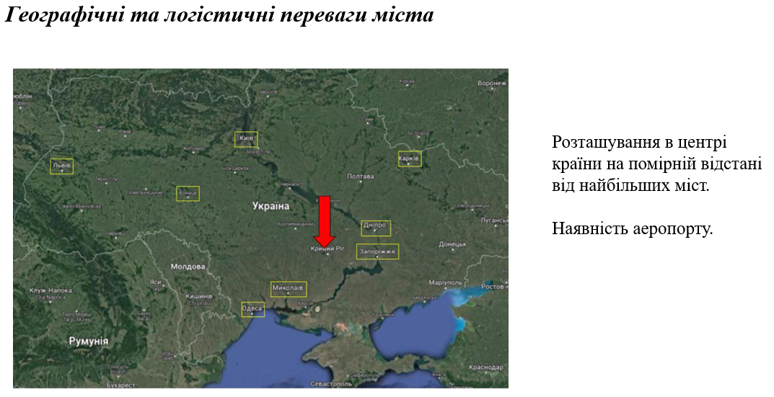

Водні ресурси на Криворіжжі представлені водами рік і штучних водоймищ, підземними водами кількох водоносних горизонтів. Водні ресурси поверхневих водних об’єктів використовуються через значне зарегулювання поверхневого стоку (на річках Саксагані й Інгульці).
На річці Інгульці створене Карачунівське водосховище. Вода водосховища придатна для пиття, зрошення, промислового та побутового споживання, ведення рибного господарства. Вище за течією річки Інгульця розташовано Іскрівське водосховище.
На річці Саксагані в Кривбасі збудовано 2 водосховища – Кресівське й Саксаганське. За межами Кривбасу розташоване Макортівське водосховище. Біля Кривого Рогу в 1961 році споруджене водосховище Південне, призначене для накопичення дніпровської води. На річках, у балках Кривбасу створено 5 водосховищ і понад 100 ставків.

5.2. Економічний потенціал та міжнародна співпраця
Основою економічного розвитку Кривого Рогу є промисловість, представлена потужним гірничо-металургійним комплексом, де здійснюють діяльність близько півтори сотні підприємств, що реалізують промислову продукцію.
У цілому сектор підприємництва міста, що складає понад 37,9 тис. суб’єктів господарювання, є важливою частиною економічної та соціальної структури й джерелом податкових надходжень, що генерує майже 40% внеску в економічне зростання Кривого Рогу.
За результатами 2021 року за показником обсягу реалізованої промислової продукції місто посідає лідируючу позицію серед інших міст України. Цей показник розрахунково становить 325 млрд грн, що в 1,8 рази більше порівняно з 2020 роком. Значне збільшення показника обумовлено як збільшенням обсягів виробництва, так і зростанням рівня цін на промислову продукцію, що вплинуло на рівень експорту товарів суб'єктами господарювання міста. Частка Кривого Рогу в обласному показнику залишається найбільшою та становить 48%. Питома вага підприємств міста в загальноукраїнському показнику – 8%.
Обсяги експортної виручки, отриманої суб'єктами господарювання Кривого Рогу за 2021 рік, розрахунково становлять 7 058,8 млн дол США, що на 56,0% більше показників 2020 року, а імпорту - 1 066,8 млн дол США, що на 12,3% більше 2020 року. Таким чином, приріст зовнішньоторговельного обороту відносно 2020 року складає 48,6%.
Рівень середньомісячної заробітної плати штатних працівників підприємств, установ та організацій міста за 2021 рік становить 14 849 грн або 110% відносно 2020 року. Середня заробітна плата по Кривому Рогу перевищує показники по Дніпропетровській області та Україні на 8,5% і 7,8% відповідно та в 2,3 рази більше мінімальної заробітної плати (6 500 грн).
У міста сформований предметний досвід співпраці з міжнародними фінансовими інституціями:
Світове рейтингове агентство «Fitch Ratings» присвоїло Кривому Рогу довгостроковий рейтинг дефолту емітента в іноземній та національній валюті на рівні «B» з прогнозом «Стабільний», короткостроковий рейтинг дефолту емітента в іноземній валюті «B» та національний рейтинг «A+(ukr)» з прогнозом «Стабільний».
З Європейським банком реконструкції та розвитку на стадії реалізації проєкти в напряму покращення транспортної інфраструктури міста та з переробки твердих побутових відходів, а також підвищення енергоефективності громадських будівель м. Кривого Рогу.
З Європейським інвестиційним банком співпраця в напряму реалізації проєкту «Програма розвитку муніципальної інфраструктури України», у рамках якого відбувається реалізація субпроєкту «Модернізація системи теплопостачання міста Кривого Рогу (I етап)».
З Німецьким товариством міжнародного співробітництва (GIZ) реалізуються проєкти в сфері охорони здоров’я та соціального захисту.
З Міжнародною фінансовою корпорацією (IFC) реалізується проєкт з придбання трамваїв та реконструкції трамвайних колій і благоустрою на вул. Соборності.
З Українським фондом соціальних інвестицій, за фінансової підтримки німецького банку KfW, здійснюються проєкти в напряму покращення умов надання первинної медичної допомоги й дошкільної освіти та підтримки внутрішньо переміщених осіб.
З Фондом Ганса Зайделя в Україні триває впровадження проєкту «Кривий Ріг ‒ пілотний проєкт трансформації мономіст та індустріальних територій Дніпропетровської області».
З Фондом Ебергарда Шьока, що направляє та фінансує діяльність Української дочірньої організації «Фонд підтримки будівельної галузі», проведено Міжнародні школи урбаністики з розробки стратегії розвитку міського простору Кривого Рогу.
У 2021 році також розпочато налагодження співпраці з данською Програ-мою фінансування сталої інфраструктури «Danida».

5.3. Транспортна складова
Транспортна мережа міста Кривого Рогу представлена міським авто- та електротранспортом, залізничним та авіатранспортом з аеропортом міжнарод-ного значення.
Важлива роль у забезпеченні перевезень пасажирів покладена на Комунальні підприємства «Швидкісний трамвай» та «Міський тролейбус» (надалі – КП «Швидкісний трамвай», «Міський тролейбус»). На сьогоднішній день міський електротранспорт є найбільш доступним для соціально незахищених верств населення, у тому числі пільгових категорій пасажирів, кількість яких складає третину від загальної чисельності мешканців міста.
Перевезення пасажирів забезпечено 47 вагонами міського трамвая на 17 маршрутах, 38 вагонами швидкісного трамвая на 4 маршрутах, 100 тролейбусами на 24 маршрутах та 23 автобусами на 7 автобусних маршрутах.
З 01.05.2021 городяни мають право на безоплатний проїзд у комунальному транспорті на підставі багатофункціональної електронної «Картки криворіжця».
Наявний міжнародний аеропорт «Кривий Ріг» має потенціал для забезпечення внутрішньоукраїнських та міжнародних перевезень.

5.4. Інфраструктурна складова
Кривий Ріг – місто, що забезпечує мешканцям умови для розвитку, ведення бізнесу та відпочинку.
У місті загальна мережа закладів освітньої галузі складає 386: вищі – 12, передвищі – 16, професійно-технічні – 14, загальні середні – 145 (1 приватний), дошкільні – 152, позашкільні – 40 (у тому числі дитячо-юнацькі спортивні школи – 10), оздоровчі дитячі табори – 3, інклюзивно-ресурсні центри – 2, Комунальні заклади «Міжшкільне навчально-виробниче об’єднання» та «Центр професійного розвитку педагогічних працівників».
Мережу закладів охорони здоров’я Кривого Рогу складають 36 закладів, серед яких 7 центрів первинної медико-санітарної допомоги, 9 багатопрофільних лікарень, міська інфекційна лікарня, дитяча лікарня, пологовий будинок, перинатальний центр, 8 стоматологічних поліклінік, шкірно-венерологічний диспансер, багатопрофільна лікарня з надання психіатричної допомоги, онкологічний диспансер, медико-генетичний центр, центр СНІД, центр здоров’я, дитячий спеціалізований лікувально-реабілітаційний центр, Будинок дитини. Крім того: Криворізька станція екстреної медичної допомоги, структурний підрозділ Дніпропетровської обласної станції переливання крові, туберкульозний диспансер, лікарня Міністерства внутрішніх справ України, філія Дніпропетровської обласної клінічної офтальмологічної лікарні, Комунальне підприємство «Фармація» та Криворізький міський відділ лабораторних досліджень Дніпропетровського обласного лабораторного центру Міністерства охорони здоров’я України. У місті функціонують заклади освіти й науки медичного спрямування: науково-дослідний інститут промислової меди-цини, медичний коледж, відділення післядипломної освіти молодших медичних та фармацевтичних спеціалістів. Також на кінець 2021 року здійснювали роботу 264 приватні медичні заклади, з них: 59 закладів з юридичною формою власності та 205 медичних кабінетів фізичних осіб-підприємців.
Діюча мережа закладів культури Кривого Рогу ефективно надає гарантовані законодавством послуги й забезпечує реалізацію права мешканців на доступ до об’єктів культури та участь у культурному житті.
На сьогодні місто утримує коштом бюджету Криворізької міської територіальної громади найбільшу кількість Палаців культури в Україні – 10.
Це забезпечує доступ людей різних вікових категорій до занять аматорським мистецтвом, розкриття їх творчих здібностей і талантів. Створена унікальна система мистецької освіти, що охоплює всі рівні: від початкового до вищого. А це 18 мистецьких шкіл, Комунальний заклад «Криворізький обласний фаховий музичний коледж» Дніпропетровської обласної ради та факультет мистецтв Криворізького державного педагогічного університету. У 18 мистецьких школах міста навчається близько 7 тис. дітей, з них майже 1 тис. учнів – безоплатно. Крім того, Кривий Ріг – єдине місто обласного значення, у якому діють три професійні театри (2 з яких – академічні).
Фізкультурно-оздоровча та спортивно-масова робота здійснюється спільними зусиллями 11 дитячо-юнацьких спортивних шкіл (10 комунальних, 1 приватна), 110 спортивних клубів підприємств, організацій, фітнес-центрів, громадських організацій фізкультурно-спортивної спрямованості. Протягом 2021 року вище переліченими, а також закладами вищої, професійно-технічної, загальної середньої та дошкільної освіти вдалося залучити більше 116 тисяч мешканців міста до участі у фізкультурно-оздоровчих заходах, а до занять спортивною діяльністю більше 25 тис. криворіжців.
5.5. Інституційна складова
З метою забезпечення умов для створення та ведення бізнесу в місті виконкомом Криворізької міської ради здійснюється низка заходів.
Доступність публічних (адміністративних) послуг забезпечено через 36 офісів послуг – 8 офісів Центру надання адміністративних послуг «Віза» (Центр «Дії»), 4 мобільні та 8 паспортних, 8 офісів з реєстрації місця проживання громадян, 8 віддалених робочих місць з надання соціальних послуг населенню.
Станом на 01.01.2022 надається 515 видів публічних послуг, що на 87 (або 20,0%) більше, ніж у 2020 році. Це пов’язано з розширенням спектру соціальних послуг зі 118 до 165.
Основними сайтами, що забезпечують інформування громадськості, є офіційний вебсайт Криворізької міської ради та її виконавчого комітету (надалі – вебсайт) та офіційний вебпортал міста Кривого Рогу «Криворізький ресурсний центр» (надалі – вебпортал), що функціонує як найбільший інформаційно-довідковий ресурс міста. На базі вебпорталу (https://krmisto.gov.ua) діє його мобільна версія, окрема спеціальна версія, створена та доступна за допомогою 12 сенсорних інформаційних кіосків, розташованих на території міста, інтерактивна мультимедійна електронна енциклопедія інфраструктури міста «Місто на мапі» (mapa.krmisto.gov.ua), мобільний додаток «Мій Кривий Ріг - Smart City» для використання в смартфонах з операційними системами iOS та Android. За допомогою цих сучасних інтерактивних програмних продуктів користувачі мають цілодобовий зручний доступ до актуальної інформації, що міститься в близько 200 електронних інформаційних ресурсах міста.
На вебсайті (https://kr.gov.ua), що забезпечує умови для доступу користувачів до публічної інформації, на головній сторінці додатково створено та функціонують нові рубрики з банерами: «Картка криворіжця», «Соціальний захист», «Платформа Дія Центрів».
Забезпечено ефективний зворотний онлайн-зв’язок міської влади з представниками Криворізької міської територіальної громади за допомогою сервісу «Електронний Контакт-центр» (https://spilkuisia.kr.gov.ua/), що функціонує в режимах телефонії (за номерами 15 20 і (056) 499 15 20). За його допомогою криворіжці мають можливість у режимі реального часу спостерігати за ходом виконання їх заявок, повідомляти про виявлені порушення, контролювати своєчасність та якість робіт, що виконуються на об’єктах міського господарства.

6. Місце розташування ІП «Кривбас», характеристика й розмір земельної ділянки

Територія для розміщення ІП «Кривбас» розташована в Покровському районі міста Кривого Рогу в межах промислового району (виробничо-складського комплексу) «Коломойцівський».
Кадастровий номер земельної ділянки 1211000000:04:381:0056.
З урахуванням планувальних та містобудівних обмежень площа земельної ділянки складає 26,03 га.

Розташування ділянки:

+Код (Google Maps) XF9R+VX 47°58'10.8"N 33°29'32.7"E
Кривий Ріг, Дніпропетровська область

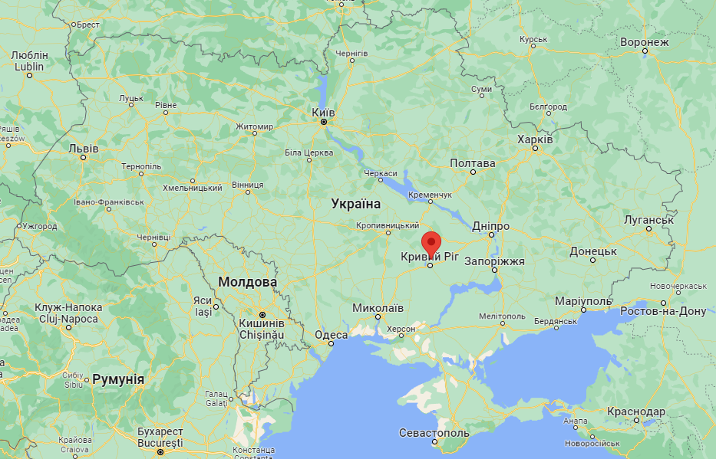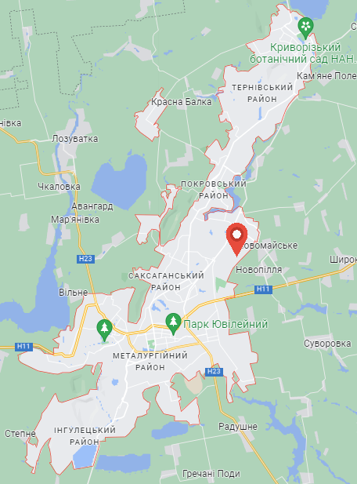

Категорія цільового призначення земельної ділянки – землі промисловості, транспорту, зв'язку, енергетики, оборони та іншого призначення.
Ця територія за даними Генерального плану м. Кривий Ріг, затвердженого рішенням міської ради від 21.12.2011 №789, належить до території виробничо-складської зони Покровського району міста.
Вона повністю розташована на земельній ділянці, не наданій у користування чи власність.
Конфігурація земельної ділянки – багатогранник.
Промислове формування межує з підприємствами енергетики, нафтопереробної промисловості, будівельної індустрії, машинобудування тощо.
Наявна суміжна забудова сформована в основному з будівель виробничо-складського призначення (виробничі будівлі, будівлі складів, механічні майстерні, гаражі та ін.) та із заходу й сходу – з будівель громадського призначення, будинків багатоквартирної забудови й садибної території традиційного квартального планування.
У межах території для розміщення ІП «Кривбас» будівлі та споруди відсутні.
Територія має сформовану дорожню мережу. Вона обмежена міськими вулицями та проїздами. Основні в'їзди-виїзди спрямовані на вул. Електро-заводську та вул. Коломойцівську існуючими проїздами. Ширина проїздів складає – 5,5 м, 7,0 м. Покриття проїздів та відкритих майданчиків виконане з асфальтобетону. Рух транспорту двосторонній.
Основною прив’язкою є вулиця районного значення Фабрична.

Промисловий район має розвинену систему під’їзних залізничних колій і промислову залізничну станцію.
Відстань від ділянки до:
Комунального підприємства «Міжнародний аеропорт Кривий Ріг» Криворізької міської ради – 35 км;
автодороги національного значення Н11 [Дніпро – Миколаїв (через Кривий Ріг)] – 5,5 км;
автодороги національного значення Н23 (Кропивницький – Кривий Ріг – Запоріжжя) – 11,5 км.
Поруч із земельною ділянкою розташована діюча залізнична колія, до найближчої залізничної станції – 6 км.
У цілому стан навколишнього середовища на земельній ділянці можна охарактеризувати як задовільний, чому сприяє значна кількість зелених насаджень навколо території (дерева та чагарники на садибних ділянках, прилеглих житлових територіях).
Проєктована територія не має загрози підтоплення. Наявні ухили від будівель та відкритих асфальтованих майданчиків спрямовані переважно в південно-західному напрямку.
Земельна ділянка має невпорядкований характер ґрунтового шару та потребує заходів інженерної підготовки території.

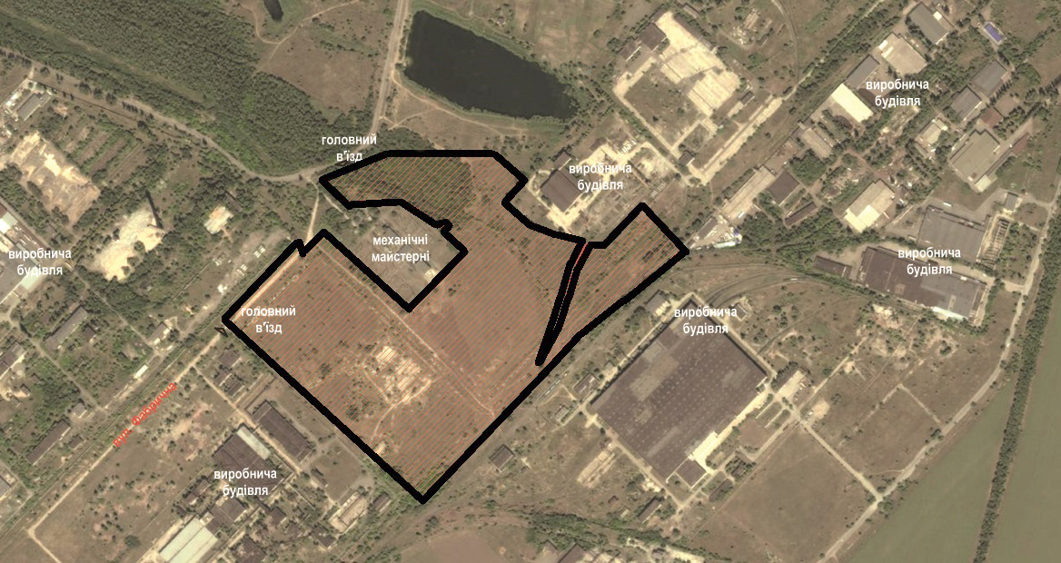

Характеристика актуальності локалізації ІП «Кривбас» подана нижче.

Таблиця 1. Зведена характеристика актуальності локалізації ІП «Кривбас»
1. Характеристика земель-ної ділянки
1.1. Розмір ділянки, га | 26,03
1.2. Відсутність перешкод для будівництва у вигляді рельєф-них нерівностей | Перешкоди відсутні
1.3. Відсутність на території земельної ділянки лісового масиву, старих будівель, звалищ, захоронень промис-лових відходів | Відсутні
1.4. Геологічні й геодезичні параметри не перешкоджа-ють розміщенню промислових об'єктів та інфраструктури | Так
2. Правові підстави оформ-лення земельної ділянки та об’єктів нерухомості
2.1. Права на земельні ділянки оформлені, права обмежені | Землі Криворізької міської територіальної громади (комунальна власність)
2.2. Категорія цільового призначення землі відповідає заявленій меті – під промис-лове використання | Землі промисловості, транспорту, зв'язку, енергетики, оборони та іншого призначення
2.3. Відсутні обтяження (застава, арешт, правовий спір) і зони відчуження, що перешкоджають розміщенню промислових об'єктів | Відсутні
3. Транспортна доступність

3.1. Наявність уведеної в експлуатацію автодороги з твердим покриттям на відстані не більше 1 км від земельної ділянки | Наявні
3.2. Автодорога до ІП «Крив-  бас» має потенційний вихід до дороги національного значення | Так
3.3.Автодорога національного значення на відстані не більше ніж 1 – 7 км від ІП «Кривбас» | Так
3.4. Наявність з’їзду (можли-вість створення з’їзду) з автодороги до земельної ділянки, що забезпечить в'їзд будівельної техніки та проведення інженерних робіт | Наявний
3.5. Можливість підведення залізничного сполучення на територію ІП «Кривбас» | Так
4. Інженерна та енергетична інфраструктура
4.1. Водопостачання та водовідведення | Технологічна можливість підключення  (Територією ділянки проходить мережа водопостачання та водовідведення. Водовідведення передбачається в наявну каналізаційну мережу зі скиданням у діючі очисні споруди)
4.2. Газопостачання | Технологічна можливість підключення
4.3. Електроенергія
4.4. Теплопостачання
5. Трудові ресурси
5.1. Наявність поблизу насе-леного пункту з чисельністю економічно активного насе-лення більше 50 тис. осіб | Наявні
5.2. Наявність вищих навчаль-них закладів та науково-дослідних інституцій | Наявні

7. Орієнтовні сумарні обсяги споживання енергоресурсів, необхідна інженерна інфраструктура та наявне забезпечення ресурсами
Інженерне забезпечення, розміщення магістральних інженерних мереж, споруд представлені таким чином:
водопостачання та водовідведення. Територією ділянки пролягає мережа водопостачання (пункт підключення) та водовідведення (скидання стічних вод передбачається в наявну каналізаційну мережу);
зливова каналізація, тепло-, газо-, електропостачання – відсутні. Їх підключення передбачається до наявних мереж, розташованих біля земельної ділянки.
Також, поруч є земельні ділянки, які можна розглядати для розширення меж ІП «Кривбас» (якщо в межах наявної території неможливо розмістити нових учасників), відповідно до чинного законодавства.

Орієнтовне підключення до наявних інженерних мереж

Перспектива збільшення до 73 га
Унесено до Реєстру індустріальних парків.
26,03 га

Водопостачання
Територією ділянки проходить мережа водопостачання.
Потенційною точкою підключення до магістрального трубопроводу є існуючій водогін діаметром 225 мм на 1,0 МПа, розташований орієнтовано на відстані 1 км.
Планується проведення санації трубопроводу d=600 мм та будівництво камери підключення, двох водоводів до d=400 мм, розраховані орієнтовні обсяги постачання на об’єкти ІП складатимуть 800 тис м3/рік.

Водовідведення:
Потенційний пункт підключення водовідведення розташовано на відстані орієнтовано 2 км. Планується прокладання трубопроводів водовідведення Водовідведення передбачається в наявну каналізаційну мережу зі скиданням в діючі очисні споруди. Розрахункова кількість стоків становить 800 тис м3/рік.

Зливова каналізація
Для відведення дощових і талих вод з території діючого комплексу передбачається відповідне планування території з улаштуванням дощоприймачів.
Для відведення дощових і талих вод з покрівель будинків передбачається влаштування внутрішніх водостоків.
Водовідведення дощових і талих вод з території передбачається в каналізацію в перспективі з пристроєм локальних очисних споруд.

Теплопостачання
Передбачається створення автономних джерел тепла.

Газопостачання
Потенційною точкою підключення до системи газопостачання є наявна мережа діаметром 530 мм (проєктна потужність газопроводу становить близько 5 5000 м³/год.) високого тиску, розташована поблизу межі земельної ділянки.
Електропостачання
Можливе підключення від трансформаторної підстанції, розташованої на відстані близько 2,5 км від земельної ділянки.
Планується будівництво електропідстанції 35/10 кВ потужністю 15 МВт з підвідною ЛЕП довжиною до 1км.
У регіоні є запас забезпечення споживачів ресурсами, тобто прогнозне споживання ресурсів ІП «Кривбас» може бути здійснено за наявності відповідних інженерних мереж до кінцевих споживачів.
У рамках розроблення проєктно-технічної документації можливе напрацювання кількох альтернативних рішень відносно підключення мереж усіх видів, що може вплинути на прогнозну вартість облаштування інженерної інфраструктури ІП «Кривбас».

8. Прогнозні ресурси (фінансові, технічні, трудові, природні та інші), необхідні для створення та функціонування ІП «Кривбас», очікувані джерела їх залучення
Фінансування заходів зі створення та розвитку ІП «Кривбас» на території міста передбачається здійснювати коштом бюджетів усіх рівнів, за рахунок інвестиційних коштів, кредитів, технічної допомоги, інших джерел, не заборонених чинним законодавством України.
Оскільки початкові етапи створення ІП «Кривбас» потребують значних обсягів капіталовкладень для розвитку його території, як наприклад: підключення до мереж енергопостачання та комунальних комунікацій, будівництво виробничих і складських приміщень, адміністративних будівель, проєктування та отримання дозвільної документації на ведення виробництва, доцільно визначити оптимальну структуру співфінансування з державного, обласного бюджетів, бюджету Криворізької міської територіальної громади, коштів внутрішніх й іноземних інвесторів, технічної допомоги, кредитів тощо.

Таким чином, аналізуючи етапи реалізації проєкту, необхідно зазначити, що:
облаштування території ІП «Кривбас» є започаткуванням його подальшого розвитку та масштабування на земельні ділянки, розташовані поруч з ним;
основним джерелом фінансування створення ІП «Кривбас» на початкових етапах може бути мультиканальне фінансування;
співфінансування різних етапів створення ІП «Кривбас» може здійснюватися на підставі норм законодавства України у сфері діяльності індустріальних парків.

Орієнтовна вартість підведення (проєктування, будівництва, санації) інженерних мереж:
будівництво електропідстанції 35/10 кВ потужністю 15 МВт з підвідною ЛЕП довжиною до 1км – до 60 млн грн;
санація газопроводу d=400 мм та будівництво газорозподільчого пункту – до 30 млн грн
санація трубопроводу d=600 мм та будівництво камери підключення, двох водоводів до d=400 мм – до 30 млн грн
прокладання трубопроводів водовідведення – до 20 млн грн.
Загальна орієнтовна вартість облаштування комунікаціями складає 120 млн грн (4,04 млн євро).
Також для підвищення привабливості ІП «Кривбас» (згідно з проведеним зовнішнім бенчмаркінгом) передбачається в першу чергу будівництво багатофункціональної споруди виробничо-складського призначення, орієнтовна вартість робіт – 37 млн грн (1 млн євро).

Трудові ресурси
Кривий Ріг характеризується високою якістю трудових ресурсів, що забезпечує значну продуктивність праці, а також зниження витрат потенційних інвесторів на освіту та перепідготовку кадрів.
Станом на 31.12.2021 у Криворізькому міськрайонному центрі зайнятості зареєстровано 3,1 тис. безробітних, що майже в 1,7 раз менше, ніж на початок 2021 року.
У місті зосереджено значний науково-технічний потенціал, що може служити базою для функціонування майбутніх підприємств ІП «Кривбас». Науково-технічні роботи виконують проєктні організації та науково-дослідні установи.

Конкурентна перевага обраного місця розташування ІП «Кривбас»
з урахуванням розподілу робочої сили

Висока щільність трудових ресурсів, низька щільність робочих місць, високий рівень транспортної доступності можуть гарантувати підвищений попит на наявні вакансії.

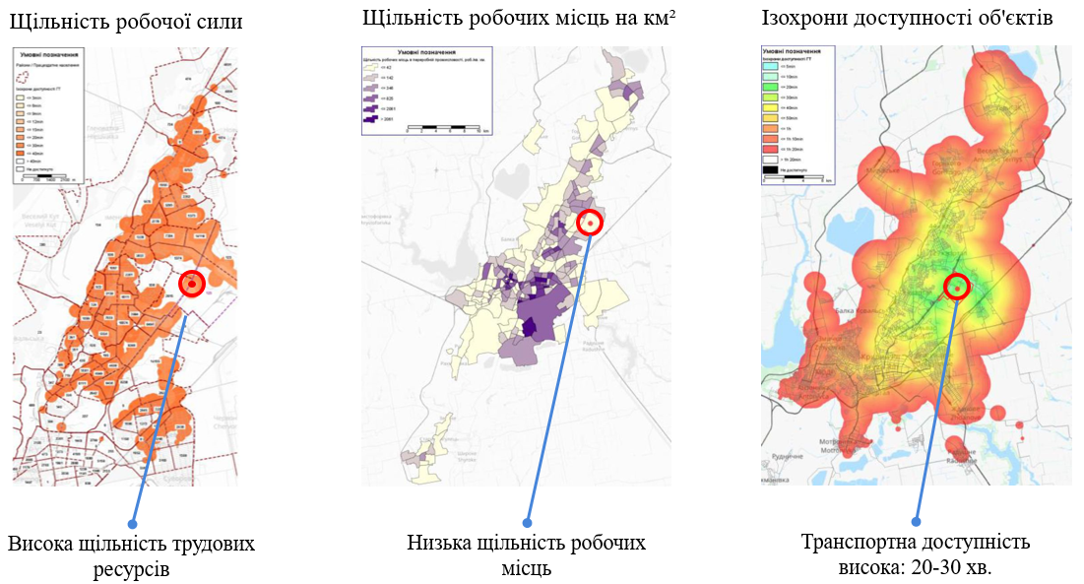

Природні ресурси
За результатами аналізу сучасного стану використання території з виявленням обмежень розвитку за принципами збереження та раціонального використання земельних ресурсів, дотримання нормативів гранично допустимих рівнів екологічного навантаження на природне середовище з урахуванням потенційних його можливостей, дотримання санітарних нормативів установлено, що на проєктованій і прилеглій територіях відсутні природні та штучні біохімічні об’єкти, що могли б призвести до мікробіологічного забруднення й негативного впливу на здоров’я населення.
Оскільки територія не має ризику затоплення, вона є екологічно сприятливою.
З метою виключення підтоплення ґрунтів передбачено підключення будівель до централізованої каналізації, організований збір дощових і талих вод.
Наявні водойми розташовані не ближче 4 000 м від земельної ділянки, що розглядається.

9. Прогнозний план розвитку ІП «Кривбас»
9.1. Організаційно-правові аспекти розвитку ІП «Кривбас»
План розвитку ІП «Кривбас» має декілька послідовних взаємопов’язаних етапів і узгоджений зі Стратегічним планом розвитку міста Кривого Рогу на період до 2025 року, зокрема зі стратегічним напрямом «Місто диверсифікованої конкурентоспроможної економіки та сучасних технологій», і чинним законодавством України щодо створення та функціонування індустріальних парків.
Також при розробці плану розвитку ІП «Кривбас» були враховані діючі в місті програми екологічного, демографічного, сталого енергетичного, соціально-економічного розвитку міста, кластерний аналіз економіки міста, здійснений експертами проєкту «Розбудова спроможності до економічно обґрунтованого планування розвитку областей та міст України», а також той факт, що 01.09.2014 року ІП «Кривбас» включено до Реєстру індустріальних (промислових) парків, що ведеться згідно з Постановою Кабінету Міністрів України від 19 січня 2022 року №27 «Про затвердження Порядку ведення Реєстру індустріальних (промислових) парків».
План розвитку ІП «Кривбас» умовно поділено на такі етапи.
І етап. Маркетинговий
- Розробка бізнес-плану, маркетингової стратегії ІП «Кривбас», організація фінансування, консультації із суб’єктами господарювання.
- Упровадження маркетингових заходів із залучення потенційних учасників ІП «Кривбас».
- Залучення коштів за мультиканальною моделлю фінансування на облаштування інфраструктури ІП «Кривбас».
- Проведення комунікаційних заходів щодо залучення учасників ІП «Кривбас».
- Організація візитів представників компаній потенційних учасників ІП «Кривбас» у Кривий Ріг. Подальший супровід входження потенційних учасників на територію ІП «Кривбас».
- Гнучке своєчасне та якісне реагування на інвестиційні запити, згенеровані в результаті комунікації з національними й іноземними потенційними учасниками парку.
ІІ етап. Організаційний
- Вибір керуючої компанії ІП «Кривбас», згідно з чинним законодавством України.
- Робота зі стейкхолдерами (фізичними або юридичними особами, які можуть прямо чи опосередковано впливати на діяльність ІП «Кривбас»).
ІІI етап. Юридичний
1. Здійснення заходів щодо правового супроводу учасників ІП «Кривбас».
2. Здійснення постійного контролю за дотриманням учасниками
ІП «Кривбас» чинного законодавства України у сфері цивільних, земельних, податкових, трудових, екологічних, господарських, фінансових відносин, цієї Концепції і договору про створення, розвиток та функціонування ІП «Кривбас». Своєчасне інформування учасників про зміни в законодавстві України.
Окремі заходи в межах різних етапів розвитку індустріального парку можуть перетинатися в часі.

ІV етап. Інфраструктурний

- Облаштування інженерно-технічних комунікацій на території ІП «Кривбас» (каналізації, електромережі, об’єкта чи об’єктів укриття, паркану, автостоянки, ін.).
- Будівництво стартового об’єкта – багатофункціональної споруди виробничо-складського призначення.
- Ремонт під'їзних шляхів та будівництво внутрішніх доріг у межах ІП «Кривбас».

9.2. Зонування, характеристика можливостей та переваг створення ІП «Кривбас»
Територія, для розташування ІП «Кривбас» належить до зони виробничого призначення. Пріоритетними напрямами економічної діяльності для міста та регіону довкола нього є «Машинобудування», «Логістика», «Будматеріали», «ІТ та інновації» тощо.
На цей момент невідомо, які саме компанії розміщуватимуть промислові потужності на території ІП «Кривбас». Концепція носить верхньорівневий універсальний характер для забезпечення максимальної гнучкості. Однак пріоритетними галузями є зазначені вище з огляду на результати кластерного аналізу, проведеного експертами проєкту міжнародної технічної співпраці «Розбудова спроможності до економічно обґрунтованого планування розвитку областей і міст України» для міста Кривого Рогу, та на пріоритети Державної стратегії регіонального розвитку на 2021-2027 роки, що має на меті створення та розвиток наукомістких і високотехнологічних галузей, виробництв і сфери ІТ.
Кластер «Машинобудування» може бути привабливим для учасників ІП «Кривбас», які мають намір використати переваги Кривого Рогу з наявності сировини для машинобудування. Земельна ділянка може бути зайнята одним великим виробником з повним циклом виробництва.
Цей кластер визначений як перспективний, оскільки в регіоні присутні найважливіші ресурси:
сировина;
висококваліфіковані кадри;
спеціалісти робітничих професій;
виробнича інфраструктура;
науково-дослідні та проєктні організації.

Зазначені ресурси є важливими й для розвитку кластера «Будматеріали».

Кластер «Логістика» має великий потенціал для розвитку з огляду на близьке розташування залізничної рампи та автодороги національного значення Дніпро – Кривий Ріг – Миколаїв, а також значний обсяг споживчого ринку регіону (населення Кривого Рогу має високу покупну спроможність порівняно з іншими регіонами України, обсяг споживчого ринку в радіусі 300 км складає близько 5,2 млн осіб).
Згідно з Державною стратегією регіонального розвитку на 2021-2027 роки першочерговими завданнями нової регіональної політики є прискорення економічного зростання регіонів, підвищення їх конкурентоспроможності на основі ефективного використання внутрішнього потенціалу, створення нових робочих місць, покращення зайнятості населення, створення умов для повернення на батьківщину трудових мігрантів.
Особливо актуальним це питання є для Кривого Рогу, оскільки структура економіки міста сконцентрована навколо добувної та переробної галузей, що робить її монопрофільною і вразливою.
Саме тому розвиток сфери ІТ у Кривому Розі є таким актуальним. Він дозволить використовувати значний потенціал трудових ресурсів міста, а також диверсифікувати його економіку.
У 2020, 2021 роках за підтримки Освітнього проєкту «K.FUND School» у двох освітніх закладах міста почала впроваджуватися пілотна програма для учнів 8‒11 класів за напрямами «Вебпрограмування» та «Підприємництво». Навчанням охоплено близько 500 учнів.
Також, у вересні 2021 року Громадська спілка «Центр розвитку креативної економіки» створила освітню платформу – Школа креативної економіки. У ній молодь навчатимуть розвивати таланти й заробляти інтелектом у сфері ІТ, пропонуючи знання, технології та ідеї для успіху в цифровому світі. Також підприємцям-початківцям допомагатимуть перетворювати ідеї в успішний бізнес. Основні напрями підготовки включатимуть ІТ, підприємництво, розвиток креативності та «soft skills» (особисті риси та навички, не прив'язані до конкретного виду діяльності). Партнери Школи креативної економіки: Криворізька міська рада, Благодійний фонд Василя Хмельницького «K.FUND» та Громадська організація «GoLOCAL».
Виходячи з досвіду більшості країн світу, актуальним є розміщення на території індустріальних/технопарків бізнес інкубатора чи/та інноваційного бізнес-центру. Це дає змогу розвиватися великій кількості нових наукоємних технологічних підприємств, пов’язаних зі сферами виробництва, розміщеними на території ІП «Кривбас». Таким чином, підвищується конкурентоздатність учасників ІП «Кривбас» і забезпечується можливість використання нових розробок безпосередньо у виробництвах, при зменшенні витрат часу.
Характеристика можливостей оптимізації та переваг створення ІП «Кривбас» у м. Кривому Розі:
1. Наявність значної кількості висококваліфікованих кадрів з досвідом роботи на високотехнологічних підприємствах.
2. Наявність значної кількості вищих навчальних закладів та професійно-технічних училищ для забезпечення виробництв молодими кадрами.
3. Перспективність транспортних та логістичних можливостей, ураховуючи кількість мешканців у навколишніх населених пунктах (2,3 млн осіб) та наявність під’їзної залізничної колії, міжнародного автошляху й міжнародного аеропорту.
4. Можливість розміщення електростанції, що може використовувати сонячну енергію або кінетичну енергію вітру, чи класичної теплової електростанції з метою диверсифікації джерел енергії.

10. Основні вимоги до учасників ІП «Кривбас»
1. Учасники як суб’єкти господарювання будь-якої форми власності мають бути зареєстровані й розміщені в межах ІП «Кривбас» та здійснювати діяльність у сферах, визначених законодавством про індустріальні парки.
2. Укладання в установленому чинним законодавством України порядку угоди про отримання у володіння та користування земельної ділянки (суборенду) з правом її забудови в межах ІП «Кривбас» між учасниками та керуючою компанією в межах, визначених чинним законодавством України.
3. Укладання з керуючою компанією ІП «Кривбас» договору про здійснення господарської діяльності в його межах відповідно до ст. 30 Закону України «Про індустріальні парки».
4. Переважне використання праці робітників – громадян України, особливо внутрішньо переміщених осіб.
5. Учасниками або іншими суб’єктами індустріального парку не можуть бути суб’єкти господарювання будь-якої форми власності, що пов’язані з державою-агресором або державою-окупантом (ст. 7¹ Закону України «Про індустріальні парки»).

11. Організаційна модель функціонування ІП «Кривбас»
Ініціатор створення, керуюча компанія та учасники ІП «Кривбас» здійснюватимуть господарську діяльність відповідно до Конституції України, Цивільного, Господарського, Податкового, Митного та Земельного кодексів України, Законів України «Про індустріальні парки» та «Про регулювання містобудівної діяльності», інших законодавчих актів і міжнародних договорів України, згода на обов’язковість яких надана Верховною Радою України, Концепції індустріального парку, затвердженої ініціатором його створення, договорів про створення та функціонування ІП «Кривбас», про здійснення господарської діяльності в його межах.

Ініціатор:
здійснює розробку та затвердження концепції індустріального парку, уносить до неї зміни;
здійснює організацію конкурсу та вибір керуючої компанії;
ініціює в межах чинного законодавства отримання підтримки з державного, обласного бюджетів, бюджету Криворізької міської територіальної громади, коштів внутрішніх й іноземних інвесторів, технічної допомоги, кредитів тощо на облаштування ІП «Кривбас»;
застосовує інструменти та норми ДСТУ ІSО 9001:2015 (ІSО 9001:2015, IDT) – «Системи управління якістю в проєктах»;
визначає порядок взаємодії з керуючою компанією;
надає організаційну й консалтингову допомогу керуючій компанії та учасникам ІП «Кривбас»;
здійснює облаштування індустріального парку відповідно до умов договору про створення та функціонування індустріального парку та надає керуючій компанії право на облаштування індустріального парку та/або управління (експлуатацію) об’єктами, що розміщені у межах індустріального парку;
сприяє забезпеченню реорганізації навчальних програм закладів середньої та вищої освіти міста під потреби суб’єктів господарювання, що здійснюють діяльність на території ІП «Кривбас»;
співпрацює з керуючою компанією в напрямі цільового пошуку учасників ІП «Кривбас», спільного провадження соціальних проєктів та висвітлення функціонування індустріального парку в засобах масової інформації;
організовує комунікацію зі стейкхолдерами (фізичними або юридичними особами, які можуть прямо чи опосередковано впливати на діяльність ІП «Кривбас»).

Керуюча компанія:
здійснює облаштування ІП «Кривбас» відповідно до умов договору з ініціатором за рахунок власних чи запозичених коштів, а також бюджету Криворізької міської територіальної громади, обласного та державного бюджетів, технічної допомоги, кредитних коштів;
забезпечує розробку та виконання бізнес-плану ІП «Кривбас»;
одержує дозволи та погодження, необхідні для здійснення господарської діяльності в межах ІП «Кривбас»;
здійснює господарську діяльність в межах ІП «Кривбас»;
проводить діяльність із залучення нових учасників ІП «Кривбас», у тому числі створення спільних підприємств за участю іноземного капіталу;
передає в суборенду земельні ділянки учасникам та створює умови для їх підключення до інженерних мереж і комунікацій;
за погодженням з учасниками представляє їх інтереси у відносинах з дозвільними органами, службами, підприємствами, установами та органі-заціями;
здійснює управління земельними активами;
здійснює залучення сторонніх організацій для проєктування та будівництва інженерних мереж і об'єктів інфраструктури, інших промислових об'єктів;
здійснює експлуатацію інженерних мереж;
здійснює надання логістичних рішень для учасників, залучення сторонніх логістичних компаній;
сприяє учасникам ІП «Кривбас» в отриманні адміністративних послуг, повного юридичного супроводу, послуг з управління персоналом, зв’язків з громадськістю;
здійснює обслуговування прилеглих до підприємств територій, підтримання в належному стані, здійснення благоустрою та озеленення;
здійснює супровід під час організації та впровадження учасниками індустріального парку соціальних проєктів для населення;
забезпечує висвітлення діяльності керуючої компанії та учасників ІП «Кривбас» в засобах масової інформації;
звітує перед ініціатором про результати функціонування ІП «Кривбас».

Учасники здійснюють:
господарську діяльність на території ІП «Кривбас»;
будівництво об’єктів основного призначення;
догляд та належне обслуговування переданих в суборенду земельних активів та об’єктів інфраструктури;
дотримання умов, визначених у договорі про здійснення господарської діяльності в межах ІП «Кривбас».
Під час відбору керуючої компанії ІП «Кривбас», буде надаватися пріоритет компаніям, у яких упроваджено систему якості відповідно до ДСТУ ІSО серії 9000. Також під час розвитку та функціонування ІП «Кривбас» будуть застосовуватися норми ДСТУ ІSО серії 9001, ДСТУ ISO 10006:2018 (ISO 10006:2017, IDT) «Управління якістю. Настанови щодо управління якістю в проєктах» та інших ДСТУ ІSО серії 10000, ДСТУ ISO 31000:2018 (ІSО 31000:2018, IDT) «Менеджмент ризиків. Принципи та настанови», спеціалізованих міжнародних стандартів у сфері управління проєктами, програмами та портфелями ISO серії 21500 та Положення про організацію проєктної діяльності в м. Кривому Розі, затверджене рішенням виконкому міської ради від 19.01.2022 №18.

12. Очікувані результати функціонування ІП «Кривбас»
Створення та функціонування ІП «Кривбас» у місті сприятиме:
реалізації низки заходів, задекларованих у Стратегічному плані розвитку міста Кривого Рогу на період до 2025 року, зокрема в стратегічному напрямі «Місто диверсифікованої конкурентоспроможної економіки та сучасних технологій», оскільки забезпечить створення сприятливих умов для залучення в економіку міста внутрішніх і зовнішніх інвестицій, технологічний прогрес та сталий розвиток;
реалізації проєкту «Кривий Ріг – пілотний проєкт трансформації мономіст і індустріальних територій Дніпропетровської області», що передбачає поступову трансформацію економіки Кривого Рогу з моноіндустріальної на максимально диверсифіковану та збалансовану;
реалізації стратегічних цілей (пріоритетів) у рамках Стратегії регіонального розвитку Дніпропетровської області на період до 2027 року в розрізі посилення економічної конкурентоспроможності регіону за напрямом зменшення економічних дисбалансів, у тому числі на основі розвитку промислово-виробничого комплексу шляхом забезпечення ефективного функціонування індустріальних парків на території Дніпропетровської області;
розміщенню та запуску релокованих підприємств, а також працевлаштуванню на них внутрішньо переміщених осіб.
Функціонування ІП «Кривбас» має на меті залучення здебільшого інвестицій компаній, зацікавлених у сприятливих умовах для започаткування виробництва у сфері будматеріалів, машинобудування чи високих технологій або в створенні потужної логістичної бази. Тому забезпечення державою сприятливих умов для учасників ІП «Кривбас» є додатковим фактором успіху залучення інвестицій у його створення.
Капітальні, особливо зовнішні, інвестиції не тільки забезпечують необхідними фінансовими ресурсами місцеву економіку, а й залучають високоосвічених фахівців, новітні технології та інновації, відкривають нові ринки, надають малим і середнім підприємствам можливості для подальшого розвитку.
Територія, виділена під створення ІП «Кривбас», відповідає всім необхідним критеріям, передбачає розбудову технічних мереж необхідної потужності й наближена до автошляху міжнародного значення та залізничної колії.
Основними результатами функціонування ІП «Кривбас» у м. Кривому Розі будуть:
створення близько 1300 робочих місць;
забезпечення його економічного розвитку;
створення умов для залучення інвестицій у економіку;
диверсифікація економіки;
розвиток інноваційних високотехнологічних та наукомістких галузей економіки;
підвищення конкурентоспроможності території;
розвиток сучасної виробничої та ринкової інфраструктури;
збільшення надходжень до бюджетів усіх рівнів.

Задля провадження діяльності учасники парку матимуть низку стимулів як на національному, так і на місцевому рівнях, зокрема:

Фінансові:
пільгові кредити за підтримки державної програми «Доступні кредити
5 – 7 – 9%»;
компенсація відсоткових ставок за кредитами на облаштування ІП «Кривбас» та господарську діяльність у його межах;
можливість фінансування з бюджету підведення інфраструктури і мереж до ІП «Кривбас»;
можливість компенсації підключення до мереж усередині ІП «Кривбас».

Фіскальні:
звільнення від податку на додану вартість імпорту, мита й митних платежів на нове обладнання відповідно до переліку кодів Української класифікації товарів зовнішньоекономічної діяльності, при цьому обладнання має використовуватися винятково в межах ІП «Кривбас» без права надання в оренду, лізинг чи передачу в користування на будь-яких інших умовах терміном 5 років;
звільнення від податку на прибуток на 10 років за переліком видів діяльності, за умови реінвестування в розвиток ІП «Кривбас» частини прибутку, еквівалентної розміру податку на прибуток.

На місцевому рівні:
установлення пільг зі сплати місцевих податків за спрощеною процедурою (земля, нерухомість);
можливість фінансування будівництва інженерних мереж та об’єктів промисловості за рахунок бюджетних коштів, кредитів, технічної допомоги, інвесторів;
створення стартового об’єкта – багатофункціональної споруди для під-вищення привабливості ІП «Кривбас»;
забезпечення спрощеної процедури надання в суборенду земельних ділянок у межах парку.
Можливі інші преференції та стимули відповідно до чинного законодавства України.
Завдяки наявності ефективної керуючої компанії буде мінімізовано контакт учасників ІП «Кривбас» з органами влади.

Керуюча справами виконкому Олена ШОВГЕЛЯ

